Фотоотчет о проведении утренника, посвященного дню 8 Марта в санаторной группе: «Подсолнушки»



# *Мы с нетерпением ждали этот весенний, любимый и добрый праздник. Любим его за приятные хлопоты, за улыбки всех прекрасных женщин. В этот день принято поздравлять прекрасную половину нашей планеты и дарить им подарки. Мы с ребятами, для милых дам, преподнесли необычные букеты, состоящие из песен, танцев, игр и слов поздравлений.*

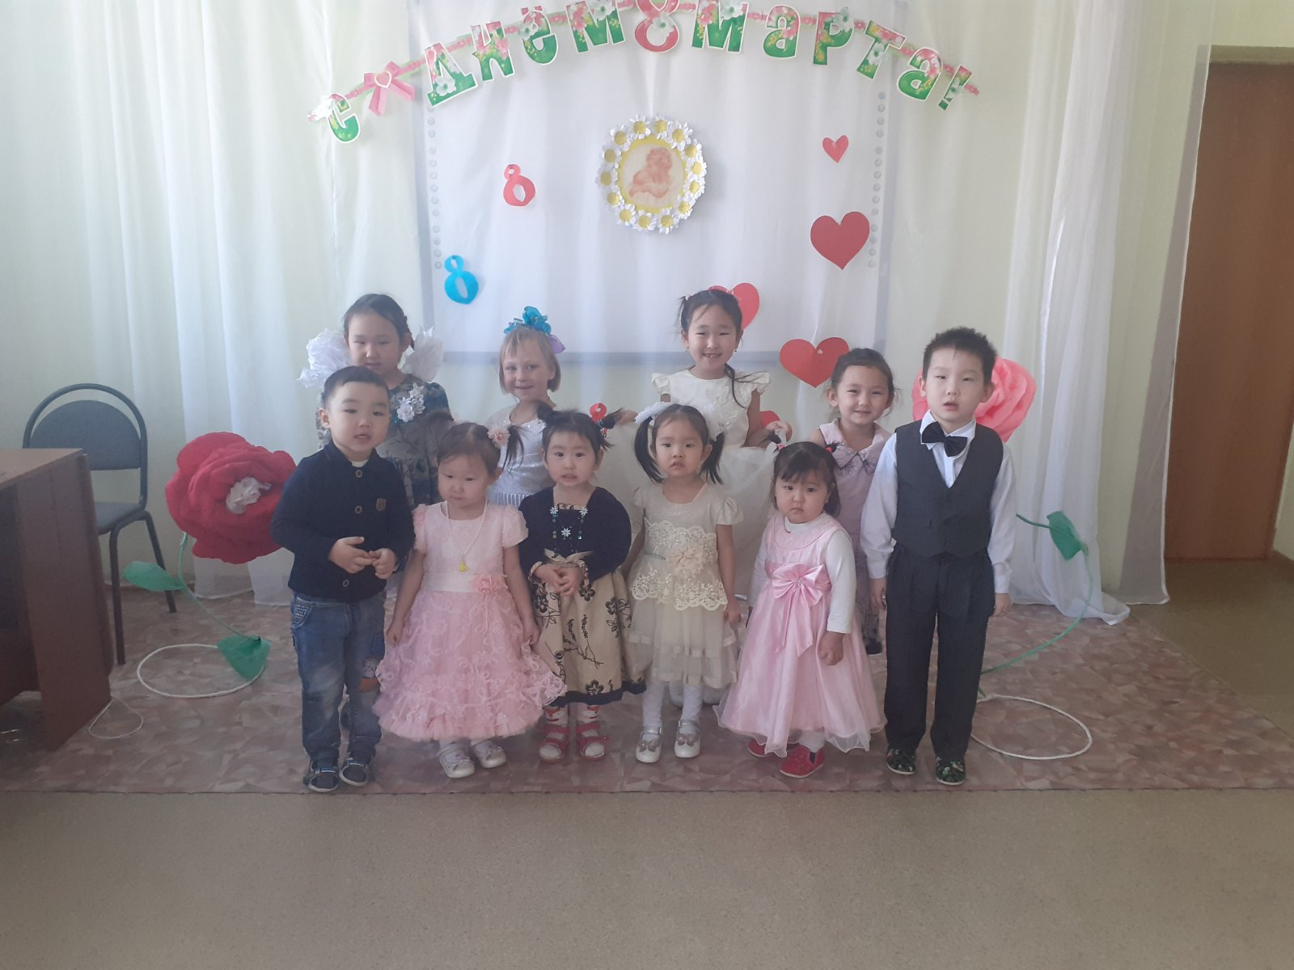

***Воспитанники группы подарили песню "Кап - кап - кап"***

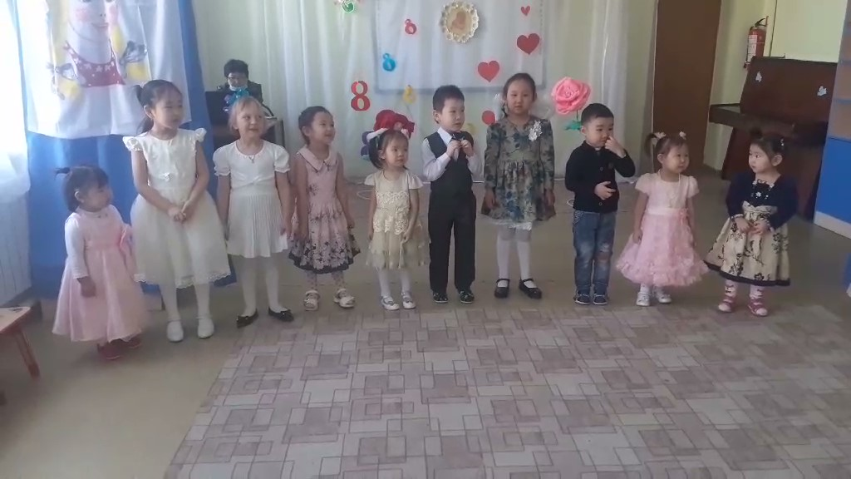

***Стихи для бабушек и мам***

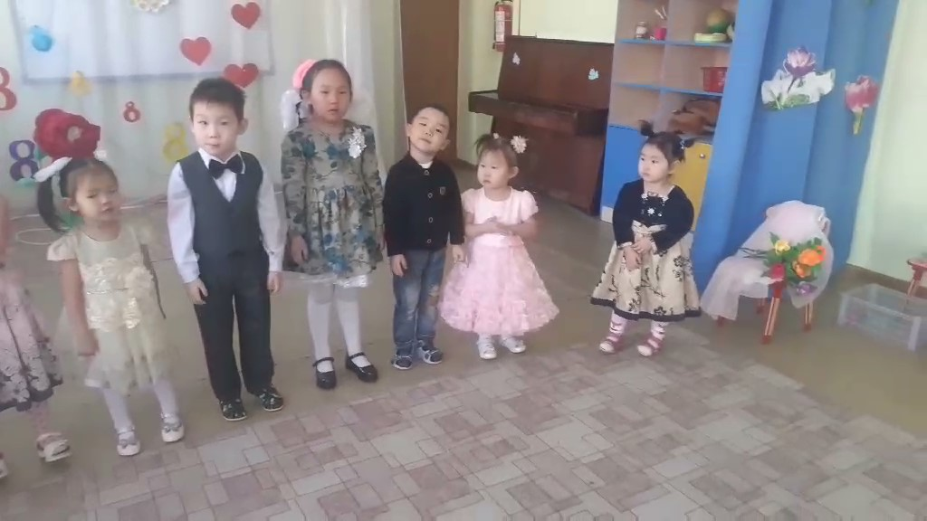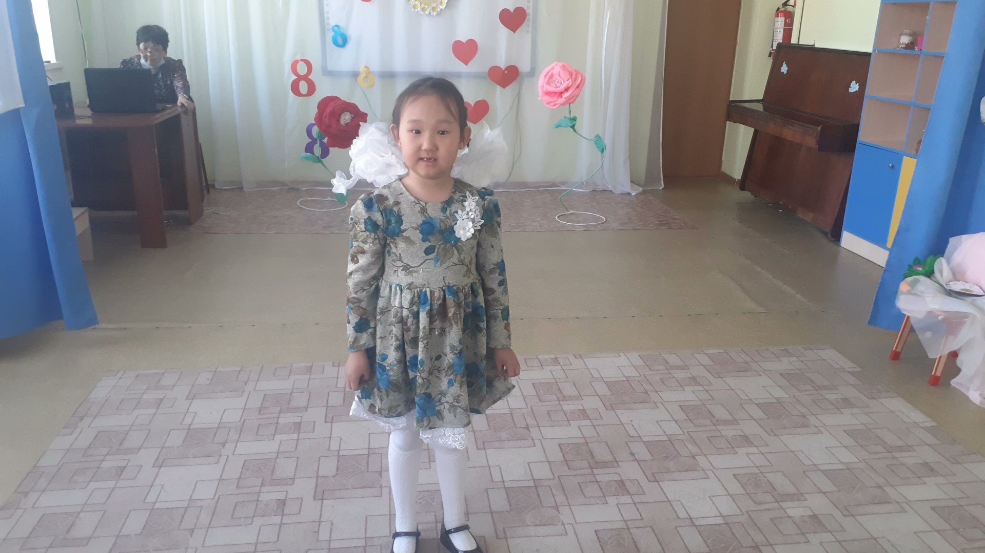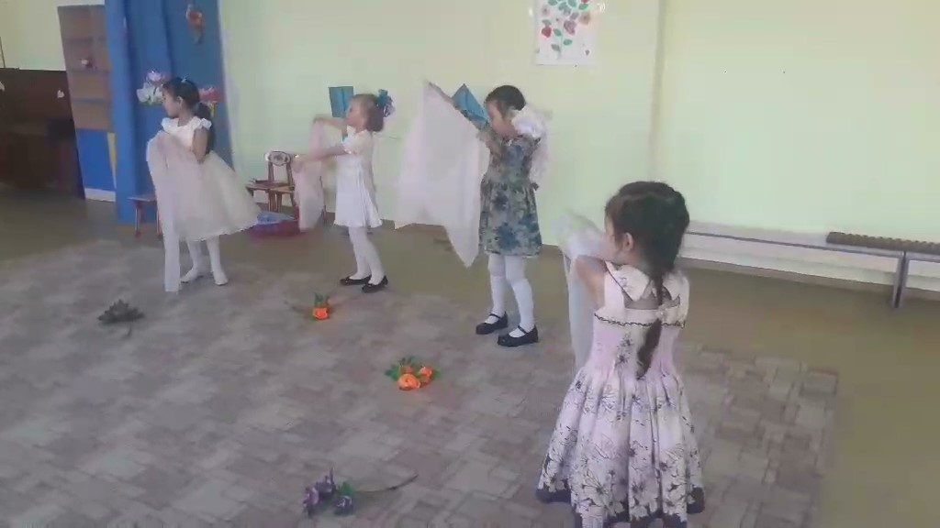

***Танец для мамочки: «Пять февральских роз»***

***Малыши исполнили танец с платочками, мальчики порадовали мам танцем: «Стирка».***

***Дети, что старшие, что малышки увлечённо и интересно поиграли. Игры: «Букет цветов», «Развесь бельё», «Испеки блинчики».***

## *Такие праздники создают радостное настроение у детей, воспитывают чувство любви к маме, уважения к девочкам – будущим мамам.*

## *Утренник прошёл в доброжелательной, непринуждённой обстановке, чувствовался позитивный эмоциональный настрой воспитанников, во время проведения утренника царила атмосфера радости и праздника.*

## *Родители, посмотрев фото и, получив подарки от детей, были очень довольны и гордились успехами своих детей.*

## *Мы смотрим на наших детей и думаем – жизнь продолжается! А значит, всё хорошо!*

## 

## *Начало формы*

## *Конец формы*